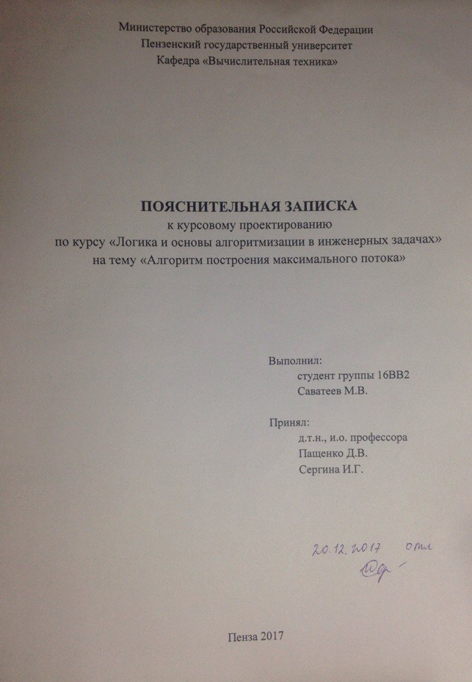

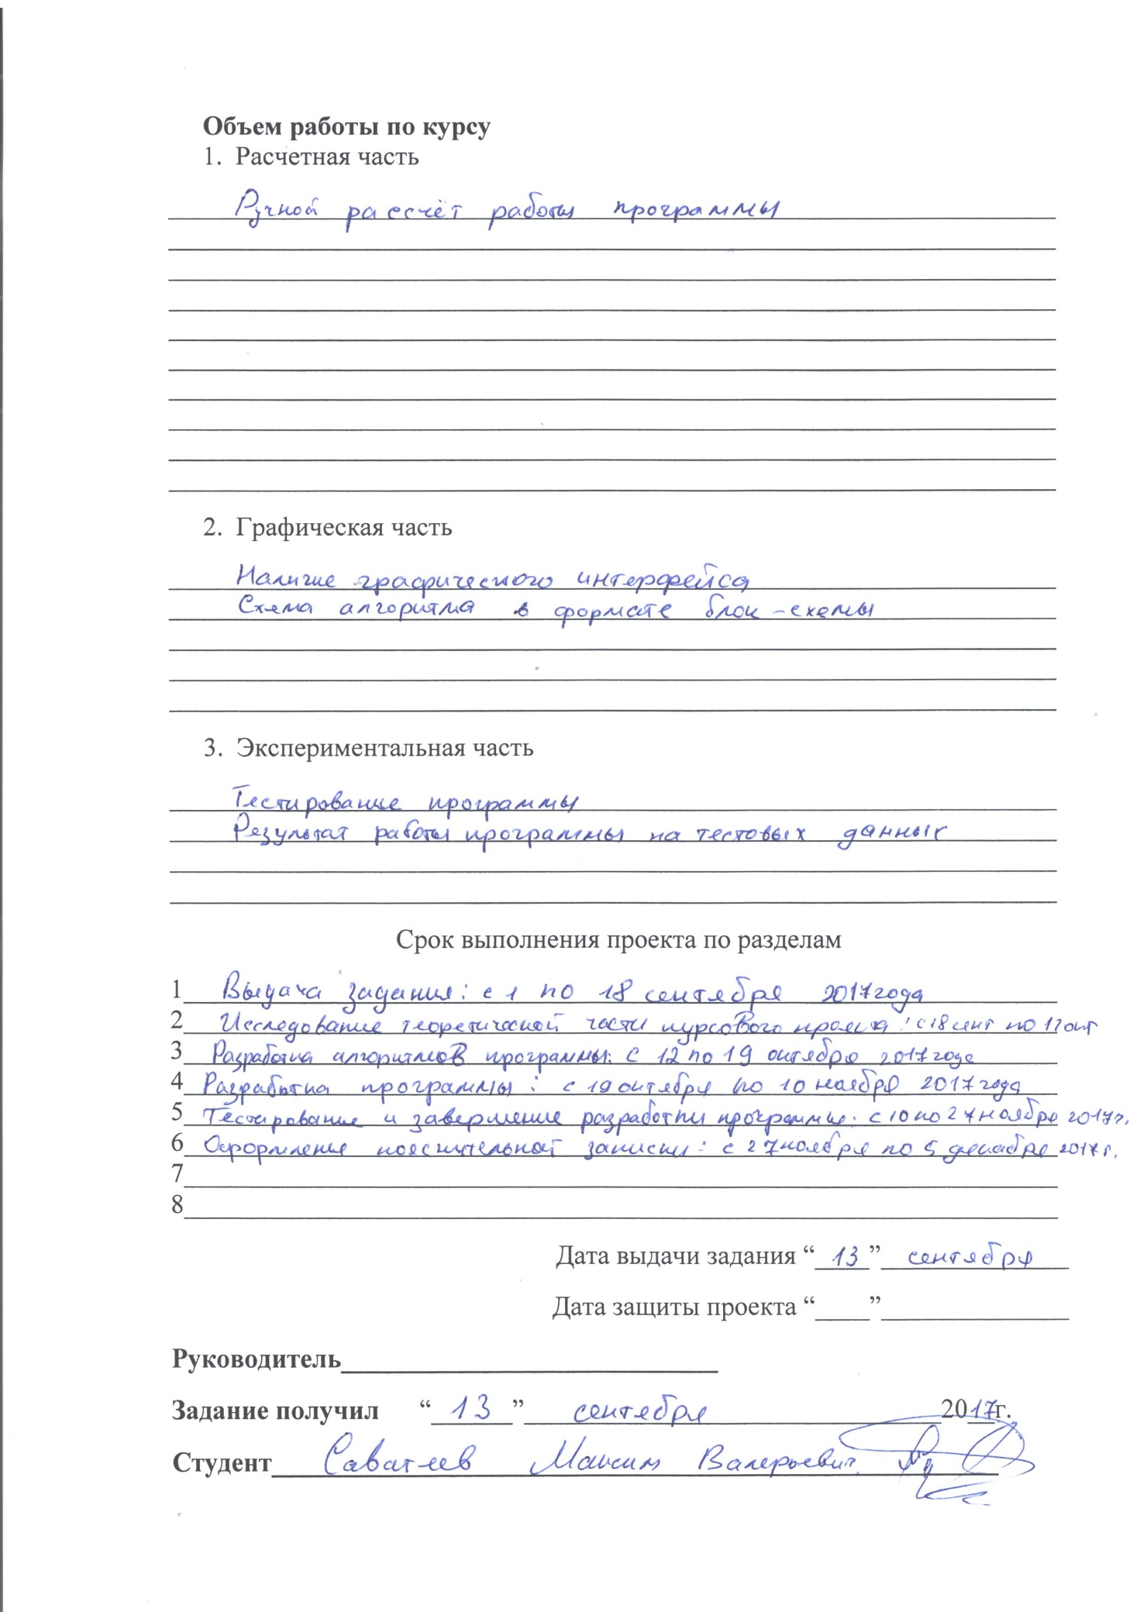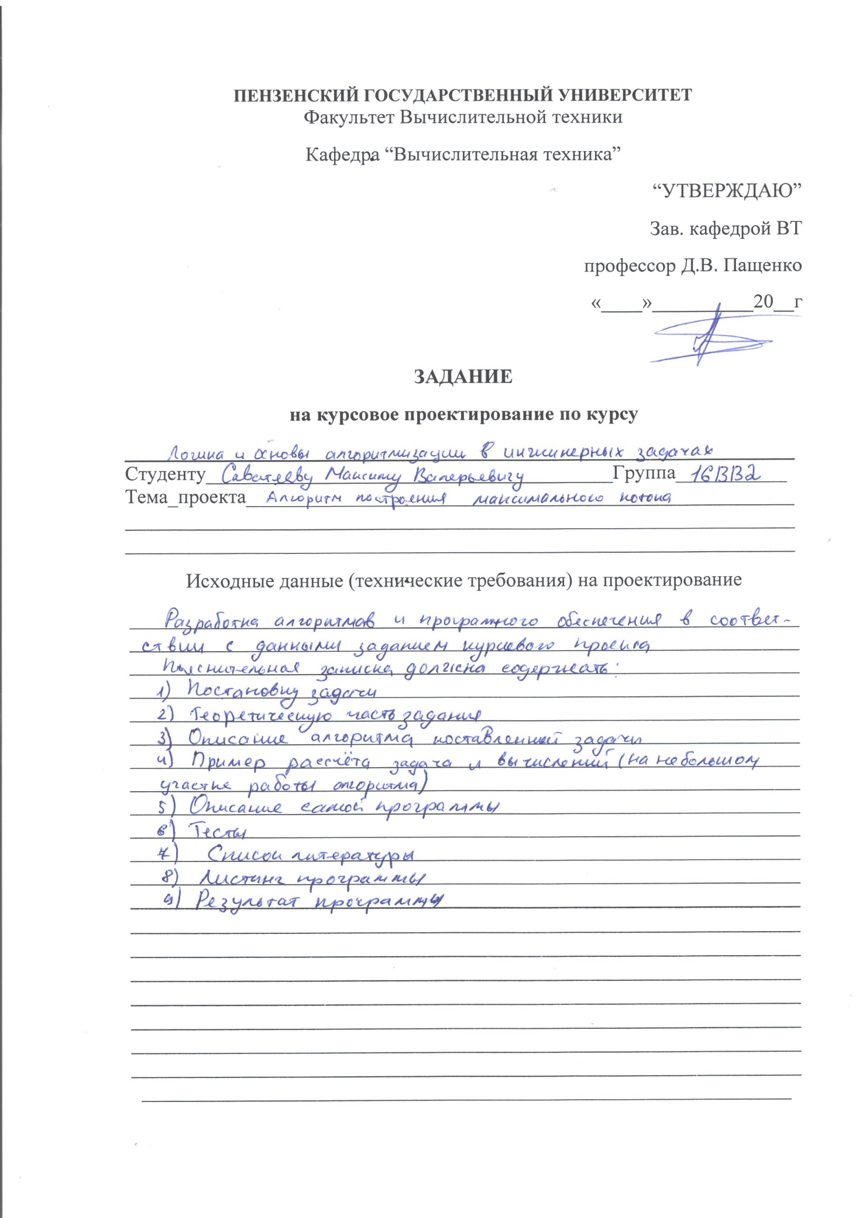

Содержание

Содержание 2
Введение 3
1. Постановка задачи. 5
2. Теоретическая часть задания. 6
3. Описание алгоритма поставленной задачи. 8
4. Пример ручного расчёта задачи и вычислений. 10
5. Описание программы. 18
5.1 Общее описание. 18
5.2 Функции программы. 18
6. Тесты. 20
6.1 О тестировании. 20
6.2 Тестирование программы. 21
6.3 Результаты тестирования. 21
7. Список литературы. 22
8. Листинг программы. 23
9. Результаты работы программы. 24
Заключение 25

Введение
В данной курсовой работе необходимо составить программу нахождения максимального потока в транспортной сети, представленной орграфом. Сам алгоритм нахождения представлен единовременно двумя ученными и несет название «Алгоритм Форда - Фалкерсона». Алгоритм был представлен в 1956 году. В основном нахождение максимального потока в графе используется в инженерных задачах. Данный программный продукт позволяет автоматизировать расчёт максимального потока в транспортной, и призван упростить работу инженерам.

Постановка задачи.

Задание для курсового проектирования заключается в создании программного продукта позволяющего находить максимальный поток в транспортной сети в ориентированном графе для заданных вершин (истока и стока). При том, одной из главных особенностей моего программного продукта является визуализация графа по средствам ручного ввода матрицы смежности или её случайная генерация.
Для удовлетворения требований задачи я выбрал язык C++. C++ широко используется для разработки программного обеспечения, являясь одним из самых популярных языков программирования. Область его применения очень широка. C++ оказал огромное влияние на другие языки программирования, в первую очередь на Java и C#. Синтаксис C++ унаследован от языка C. Также С++ является объектно-ориентированным языком программирования (ООП). Объектно-ориентированное программирование – это методология программирования, основанная на представлении программ в виде совокупности объектов, каждый из которых является экземпляром определённого класса, а классы образуют иерархию наследования.
С++ доступен для большинства операционных систем, включая Linux, многие модификации Unix, Microsoft Windows, Mac OS X, RISC OS, и многих других.

Преимущества С++:
- Большая безопасность
- Возможность писать обобщенный код с помощью шаблонов
- Возможность использовать объектно-ориентированный подход
- Управление ресурсами с помощью RAII
- Упрощение кода за счет перегрузки функций и операторов
- Более простая обработка ошибок за счет исключений

Теоретическая часть задания.
Оптимальным алгоритмом для нахождения максимального потока в транспортной сети является алгоритм Форда – Фалкерсона. Проводится первоначальный выбор точки пути начала и конца (исток и сток транспортной сети). Далее для удобства представления разделим весь алгоритм на 3 этапа: этап инициализации, этап пересчета максимального потока всех путей и этап нахождения максимального потока всей транспортной сети.
В первом этапе происходит инициализация, т.е. для всех рёбер (i, j) положим остаточную пропускную способность равной первоначальной пропускной способности, т.е. приравниваем {$c_{ij},c_{ji}$} = {$C_{ij},C_{ji}$}. Назначаем $a_{1}= ∞$ и помечаем узел истока меткой [$∞$, 1].
Во втором этапе идет подсчёт значений максимального потока на всех возможных путях из истока в сток. Он делится на 5 шагов:
- Шаг 1. Предполагаем, что i = 1 (i – текущий узел транспортной сети). Переходим к шагу 2.

- Шаг 2. Определяем множества $S_{i}$ как множество узлов, в которые можно перейти из узла i по ребру с положительной остаточной пропускной спо - собностью (т.е. $c_{ij}$ > 0 для всех j, принадлежащих $S_{i}$). При этом узел j дол жен быть не помеченным на текущей итерации. Если $S_{i}$ не пустое мно - жество, выполняем третий шаг, в противном случае переходим к шагу 4.

- Шаг 3. Во множестве $S_{i}$ находим узел k такой, что $c_{ik}=\max{\{c_{ik}\}}$ для всех j, принадлежащих $S_{i}$. Положим $a_{k}= c_{k}$ и пометим узел k меткой [$a_{k}, i$]. Если последней меткой помечен узел стока (т.е. k = n), сквозной путь найден, и мы переходим к пятому шагу, иначе полагаем i = k и переходим к шагу 2.

- Шаг 4. (Откат назад) Если i = 1, то сквозной путь невозможен и мы переходим к третьему этапу. Если i ≠ 1, находим помеченный узел r, непосредственно предшествующий узлу i (смотрим по метке [$a_{i}, r]$), и удаляем узел i из множества узлов, смежных с узлом r. Полагаем i = r и переходим к шагу 2.

- Шаг 5. (Определение остаточной сети) Пусть $N_{p}=\{1, k_{1}, k_{2},…,n \}$ множество узлов, через которые проходит p – й найденный сквозной путь от узла источника (узел 1) до узла стока (узел n). Тогда максимальный поток проходящий по этому пути, вычисляется как $ʄ_{p}=\min{\{}a_{k1}, a_{k2} ,a_{k3}, …, a_{kn}\}.$ Остаточные пропускные способности рёбер, составляющих сквозной путь, уменьшается на величину $ʄ_{p}$ в направлении движения потока и увеличиваются на эту же велечину в противоположном направлении. Таким образом, для ребра (i, j), входящего в сквозной путь, текущие остаточные стоимости {$c_{ij},c_{ji}$} изменяются следующим образом: если поток идёт от узла i к узлу j {$c_{ij}- ʄ_{p}, c_{ij}+ʄ_{p}$}; если поток идёт от узла j к узлу i {$c_{ij}+ ʄ_{p}, c_{ij}-ʄ_{p}$}. Убираем метки со всех узлов кроме истока. Переходим на первый шаг для поиска нового сквозного пути.

В третьем этапе вычисляется максимальный поток всей транспортной сети. При m найденных сквозных путях максимальный поток вычисляется по формуле $F= ʄ_{1}+ʄ_{2}+…+ʄ_{m}$. Имея значения начальных {$C_{ij},C_{ji}$} и конечных {$c_{ij},c_{ji}$} пропускных способностей ребра (i, j), можно вычислить оптимальный поток через это ребро следующим образом. Положим (a, b) = {$c_{ij}-c_{ji},$ $C_{ij}-C_{ji}$}. Если a > 0, то поток, проходящей через ребро (i, j), равен a. Если же b > 0, тогда поток равен b. (Случай, когда одновременно a > 0 и b > 0, невозможен).

Описание алгоритма поставленной задачи.
Описание формального алгоритма находится в приложении «А», листинг 1 (а так же пояснительные комментарии к коду основных функций алгоритма программы). Основные переменные программы также представлены в приложении «А», листинг 2.
Для примера расчёта решим задачу в виде нахождения максимального потока для графа, матрицей смежности которого будет являться матрица m строк и n столбцов (где m и n – это вершины ориентированного графа D{V, E} (рисунок 1), а элементы матрицы будут выражать пропускную способность ребра, т.е. создадим матрицу пропускных способностей). Для наглядности и относительной простоты, я выберу небольшой орграф, где количество вершин будет равно пяти:
4
5
1

3
2
Рисунок 1 – Помеченный орграф D{V, E}.

Далее зададим пропускные способности рёбер (обозначаемые как $с_{ij}$), исток и сток (выберем $V_{1}$ истоком, а $V_{5}$ стоком), и сформируем матрицу про - пускных способностей (рисунок 2):
20
4
10
5
30
10
1
D {V, E} = 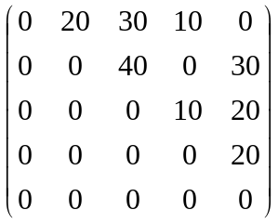
Рисунок 2 – Помеченный орграф D{V, E}.
40
20
20
3
2
30

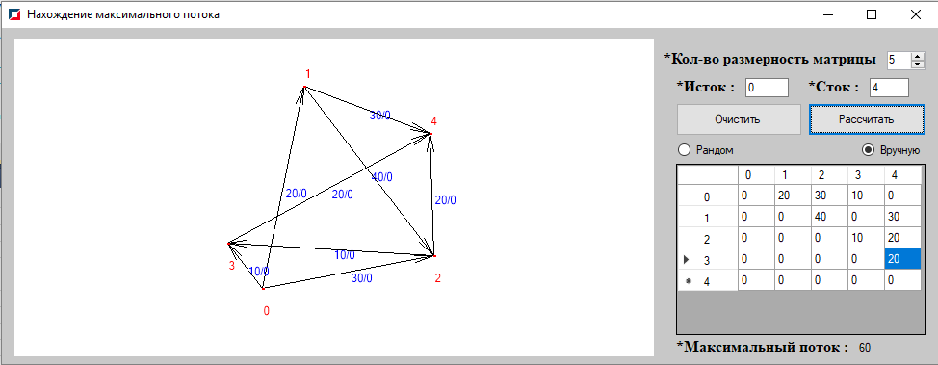
Рисунок 3 – Результат программного расчёта транспортной сети D{V, E}.D{V, E}.

Результатом выполнения программы является максимальный поток равный 60 (рисунок 3). Далее мы проверим правильность алгоритма ручным расчётом данной транспортной сети.

4. Пример ручного расчёта задачи и вычислений.

Для ручного расчёта решим задачу в виде нахождения максимального потока для графа, матрицей смежности которого будет являться матрица из пункта (*3) пояснительной записки курсовой работы (рисунок 2).
Для начала нужно выполнить инициализацию транспортной сети (рисунок 4). Для всех рёбер (i, j) положим остаточную пропускную способность равной первоначальной пропускной способности, т.е. приравняем {$с_{ij},с_{ji}$} = {$C_{ij}, C_{ji}$}. Пометим узел 1 меткой [∞, -].
20/0
4
[∞, -]
10/0
5
30/0
10/0
1
20/0
3
2
30/0
20/0

40/0

Рисунок 4 – Инициализированный орграф D{V, E}.

Все подготовки для начала нахождения максимального потока выполнены, приступаем к самому алгоритму его нахождения (используем алгоритм Форда - Фалкерсона).

Алгоритм Форда-Фалкерсона:
Итерация *1 :
- Шаг 1: Полагаем i = 1 и переходим ко второму шагу.
- Шаг 2: $S_{1}=\{2, 3, 4\}$.
- Шаг 3: k = 3, т.к. $с_{13}=\max{ \{с_{12}}, с_{13} , с_{14}\}=\max{ \left\{20, 30, 10\right\}=30.}$
Назначаем $a_{3}= с_{13}=30$ и помечаем узел 3 меткой [30, 1]. Полагаем i = 3 и переходим к шагу 2 (рисунок 5).
20/0
4
[∞, -]
10/0
5
30/0
10/0
1
20/0
3
2
30/0
20/0

[30, 1]
40/0

Рисунок 5 – Выполнение алгоритма Форда-Фалкерсона, итерация (*1). Орграф D{V, E}.

- Шаг 2: $S_{3}=\left\{4, 5\right\}.$
- Шаг 3: k = 5, т.к. $с_{35}=\max{ \{}с_{34}, с_{35}\}=max \left\{10, 20\right\}=20.$
Помечаем узел 5 меткой [20, 3] (рисунок 6). Поскольку k = 5 переходим к шагу 5
[20, 3]
20/0
4
[∞, -]
10/0
5
30/0
10/0
1
20/0
3
2
30/0
20/0

[30, 1]
40/0

Рисунок 6 – Выполнение алгоритма Форда-Фалкерсона, итерация (*1). Орграф D{V, E}.

- Шаг 5: сквозной путь определяем по меткам, начиная с узла 5 заканчивая узлом 1: (5) ← [20, 3] ← (3) ← [30, 1] ← (1).
Таким образом, $N_{1}=\left\{1, 3, 5\right\},$ $ʄ_{1}=\min{\{a_{1}, }a_{2}, a_{3}\}=\min{\{}∞, 30, 20\}=20.$ Вычисляем остаточные пропускной способности вдоль пути $N_{1}$ (рисунок 7):
{$с_{13}, с_{31}$} = {30 – 20, 0 + 20} = {10 , 20};
{$с_{35}, с_{53}$} = {20 – 20, 0 + 20} = {0 , 20}.

Итерация *2:
20/0
4
[∞, -]
10/0
5
30/0
10/0
1
10/20
20/0
3
2
0/20

40/0

Рисунок 7 – Выполнение алгоритма Форда-Фалкерсона, итерация (*2). Орграф D{V, E}.

- Шаг 1: i = 1.
- Шаг 2: $S_{1}=\{2, 3, 4\}$.
- Шаг 3: k = 2, назначаем $a_{2}= с_{12}=20$ и помечаем узел 2 меткой [20, 1] (рисунок 8). Полагаем i = 2 и переходим к шагу 2

20/0
4
[∞, -]
10/0
5
30/0
10/0
1
10/20
20/0
3
2

0/20
40/0
[20, 1]
Рисунок 8 – Выполнение алгоритма Форда-Фалкерсона, итерация (*2). Орграф D{V, E}.

- Шаг 2: $S_{3}=\left\{4\right\} (рисунок 9).$
20/0
4
[∞, -]
10/0
5
30/0
10/0
1
10/20
20/0
3
2

0/20
[40, 2]
40/0
[20, 1]
Рисунок 9 – Выполнение алгоритма Форда-Фалкерсона, итерация (*2). Орграф D{V, E}.

- Шаг 3: k = 5, назначаем $a_{5}= c_{45}=20$ и помечаем узел 5 меткой [20, 4] (рисунок 10). Переходим к шагу 5.
[10, 3]
20/0
4
[20, 4]
[∞, -]
10/0
5
30/0
10/0
1
10/20
20/0
3
2

0/20
[40, 2]
40/0
[20, 1]
Рисунок 10 – Выполнение алгоритма Форда-Фалкерсона, итерация (*2). Орграф D{V, E}.

- Шаг 5. Сквозной путь:
$N_{1}=\left\{1, 2 ,3, 4, 5\right\}$; ${ ʄ}_{2}=\min{\{}∞, 20, 40, 10, 20\}=10$;
Остаточные пропускные способности пути $N_{2}$:
{$с_{12}, с_{21}$} = {20 – 10, 0 + 10} = {10 , 10},
{$с_{23}, с_{32}$} = {40 – 10, 0 + 10} = {30 , 10},
{$с_{34}, с_{43}$} = {10 – 10, 0 + 10} = {0 , 10},
{$с_{45}, с_{54}$} = {20 – 10, 0 + 10} = {10 , 10}.

Итерация *3 (рисунок 11):
10/10
4
[∞, -]
10/0
5
30/0
0/10
1
10/20
3
2
0/20
10/10
30/10

Рисунок 11 – Выполнение алгоритма Форда-Фалкерсона, итерация (*3). Орграф D{V, E}.
- Шаг 1: i = 1.
- Шаг 2. $S_{1}=\left\{2, 3, 4\right\}.$
- Шаг 3: k = 2, назначаем $a_{2}= c_{12}=10$и помечаем узел 2 меткой [10, 1] (рисунок 12). Полагаем i = 2 и переходим к шагу 2.

10/10
5
4
30/0
[∞, -]
10/0
10/20
0/10
1
0/20
2
3
10/10
[10, 1]
30/10

Рисунок 12 – Выполнение алгоритма Форда-Фалкерсона, итерация (*3). Орграф D{V, E}.

- Шаг 2. $S_{2}=\left\{3, 5\right\}$
- Шаг 3: k = 3, назначаем $a_{3}= c_{23}=30$и помечаем узел 3 (рисунок 13). Полагаем i = 3 и переходим к шагу 2.

10/10
4
[∞, -]
10/0
5
-
30/0
0/10
1
10/20
3
2
0/20
10/10
[10, 1]
[30, 2]
30/10

Рисунок 13 – Выполнение алгоритма, итерация (*3). Орграф D{V, E}.

- Шаг 2: $S_{3}=Ø.$ Переходим к шагу 4.
- Шаг4: Метка [30, 2] узла 3 показывает номер предшествующего узла r = 2. Но на этой итерации узел 3 в дальнейшем во внимание не принимается, его метку вычеркиваем (рисунок 14). Полагаем i = r = 2, переходим к шагу 2.

10/10
4
[∞, -]
10/0
5
30/0
0/10
1
10/20
3
2
0/20
10/10
[30, 2]
30/10
[10, 1]

Рисунок 14 – Выполнение алгоритма Форда-Фалкерсона, итерация (*3). Орграф D{V, E}.

- Шаг 2: $S_{2}=\left\{5\right\}.$
- Шаг 3: k = 5, назначаем $a_{5}= c_{25}=30$и помечаем узел 5 меткой
[30, 2]. Переходим к шагу 5.
- Шаг 5: Сквозной путь: $N_{1}=\left\{1, 2 ,3, 4, 5\right\}$; ${ ʄ}_{2}=\min{\{}∞, 20, 40, 10, 20\}=10$;

Остаточные пропускные способности пути $N_{2}$ (рисунок 15):
{$с_{12}, с_{21}$} = {10 – 10, 10 + 10} = {0, 20},
{$с_{25}, с_{52}$} = {30 – 10, 0 + 10} = {20, 10}.

[30, 2]
10/10
4
[∞, -]
10/0
5
20/10
0/10
1
10/20
3
2
0/20
0/20
[30, 2]
30/10
[10, 1]

Рисунок 15 – Выполнение алгоритма Форда-Фалкерсона, итерация (*3). Орграф D{V, E}

Итерация 4 (рисунок 16):
10/10
4
[∞, -]
10/0
5
20/10
0/10
1
10/20
3
2
0/20
0/20
[10, 1]
30/10

Рисунок 16 – Выполнение алгоритма Форда-Фалкерсона, итерация (*4). Орграф D{V, E}.

Пропустим итерацию 4 и 5 т.к. они выполняется аналогично предыдущим (согласно алгоритму Форда - Фалкерсона).

Итерация *6 (финальная на рисунке 17):
0/20
4
[∞, -]
0/10
5
10/20
0/10
1
0/30
3
2
0/20
0/20
[10, 1]
40/0

Рисунок 17 – Выполнение алгоритма Форда-Фалкерсона, итерация (*6). Орграф D{V, E}.

- Шаг 1: i = 1.
- Шаг 2: $S_{i}=$ $Ø$.
- Шаг 4: i = 1, сквозной путь невозможен, переходим к шагу 6.
- Шаг 6 (Решение): Максимальный объем потока равен:
${ F=ʄ}_{1}+ ʄ_{2}+…+ʄ_{5}=20+10+10+10+10=60$.

Значения потоков по рёбрам:

Ребро | $$\left\{C_{ij},C_{ji} \right\}-\{c_{ij},c_{ji}\}_{6}$$ | Величина потока | Направление
{1, 2} | {20,0} - {0, 20} = {20, -20} | 20 | 1 → 2
{1, 3} | {30, 0} - {0, 30} = {30, -30} | 30 | 1 → 3
{1, 4} | {10, 0} - {0, 10} = {10, -10} | 10 | 1 → 4
{2, 3} | {40, 0} - {40, 0} = {0, 0} | 0 | -
{2, 5} | {30, 0} - {10, 20} = {20, -20} | 20 | 2 → 5
{3, 4} | {10, 5} - {0, 15} = {10, -10} | 10 | 3 → 4
{3, 5} | {20, 0} - {0, 20} = {20, -20} | 20 | 3 → 5
{4, 5} | {20, 0} - {0, 20} = {20, -20} | 20 | 4 → 5

5. Описание программы.

5.1 Общее описание.
Задание для курсового проектирования заключается в создании своего программного продукта, позволяющего найти максимальный поток в заданной транспортной сети.
Целью было не только создание быстродействующих алгоритмов генерации и сортировки, но и универсальность программы. Программа имеет больший диапазон исходных наборов данных. Важным свойством продукта является его умение «справляться» с большинством ошибок, которые может допустить простой пользователь. Программа адекватно отрабатывает случаи с нестандартными наборами исходных данных.
Стоит отметить, что программный продукт имеет свой собственный уникальный дизайн и простой, интуитивно понятный любому пользователю, интерфейс.

5.2 Функции программы.
Для удобства и простоты пользования программой, а также для обеспечения наибольшего быстродействия разделил программу на 2 функции.

Функция «FindPath»

Функция включает в себя: нахождение отличного от найденных путей из истока в сток (методом обхода графа в ширину), подсчет максимального потока в текущем пути и возвращение максимальный поток в числовом виде в функцию «MaxFlow».

Функция «MaxFlow».

Возвращенный результат из функции функция «FindPath» складывает с текущим значением суммы максимального потока, и возвращается в функцию «FindPath» (далее ищет новый путь, пока такие существуют). В конце выводится результат суммы, что и является ответом на задачу.
Пользователь задаёт размер матрицы транспортной сети (рисунок 18) в окошке (*1) «Кол-во размерность матрицы». Далее осуществляется ввод желаемого номера истока и стока в текстовые окна(*2) «исток» и «сток». В правом окошке появляются поля для ввода значений пропускной способности ребра (в каждая позиция соответствует каждому ребру). После чего пользователь может вручную задать пропускные способности(*3) (нажав флаг «вручную») или же случайным образом (нажав флаг «рандом»). Для стабильной и быстрой работы, максимальная размерность транспортной сети ограничена (максимальное количество узлов равно сорока). После заполнение полей и нажатия кнопки «рассчитать», программа рисует граф в левой части окна и выводит ответ рядом с надписью(*4) «максимальный поток:».

4
2
3
1

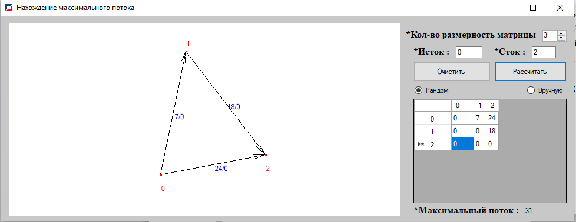
Рисунок 18 – Описание полей взаимодействия с пользователем.

6. Тесты.

6.1 О тестировании.
Любая достаточно объемная программа требует отладки, а в дальнейшем и тестирования, состоящей в поиске и устранении ошибок. Как говорится: в программах не делал ошибок только тот, кто никогда не писал их. Итак, ошибки – это объективная неизбежность или реальное воплощение этой неизбежности.
В любой разрабатываемой программе могут присутствовать различные ошибки. Однако, несмотря на их многообразие, наиболее характерные ошибки принято условно подразделять на 2 типа: ошибки выполнения и логические ошибки:
- Ошибки при выполнении проявляются на стадии выполнения программы. К таким ошибкам, как правило, относятся недопустимые математические операции (деление на ноль, вычисление логарифма отрицательного числа или нуля, вычисление квадратного корня отрицательного числа), некорректные данные, введенные пользователем, и им подобные.

- Логические ошибки обусловлены нарушением логики решения той или иной задачи. Например, искажением метода решения задачи, ошибочной записью математической функции и другие. Эти ошибки не мешают выполнению программы (не приводят к её прерыванию или вывода ошибки). Их проявление можно обнаружить по результатам решения задачи, ибо они будут неверными.

6.2 Тестирование программы.
Для тестирования используем 2 различных по типам наборов данных:
- Цифры (Исток = 0, Сток = 4, Размерность матрицы = 5).
- Любые другие символы кроме цифр;
Результаты тестирования представлены на рисунках 19-20.

6.3 Результаты тестирования.
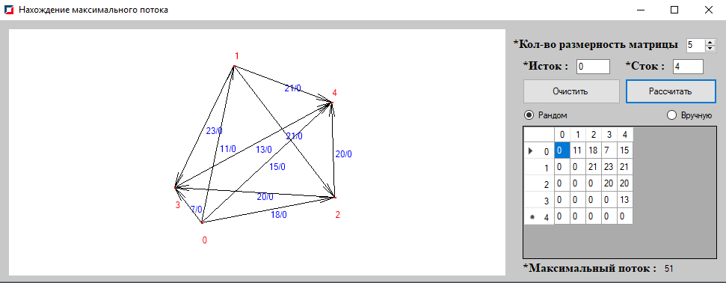
Рисунок 19 – Результат тестирования программы с тестируемым набором «цифры».

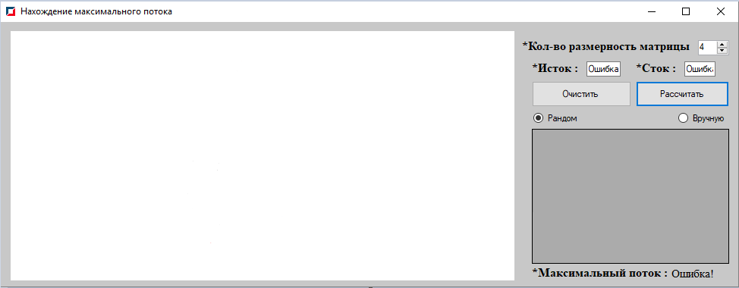
Рисунок 20 – Результат тестирования программы с тестовым набором «Любые символы».

Список литературы.
- Электронный ресурс: https://msdn.microsoft.com Дата обращения: 05.11.2017.
- Электронный ресурс: https://ru.wikipedia.org/wiki/ (Дата обращения: 05.11.2017).
- Электронный ресурс: http://www.cyberforum.ru/ Дата обращения: 05.11.2017.
- Дискретная математика для программистов, Р. Хаггарти ISBN 5-94836-016-4, 0-201-73047-2, 2005.
- Discrete Mathematics with Combinatorics, Джеймс Андерсон — 2-е изд., 2004. — ISBN 978-5-9775-0445-4.

Листинг программы.

Функция FindPath
int FindPath(int source, int target){
QP = 0; QC = 1; Queue[0] = source;
Link[target] = -1;
int i;
int CurVertex;
memset(Flow, 0, sizeof(int)*NUM_VERTICES);
Flow[source] = INFINITY;
while (Link[target] == -1 && QP < QC)
{
CurVertex = Queue[QP];
for (i=0; i<NUM_VERTICES; i++)
if ((c[CurVertex][i] - f[CurVertex][i])>0 && Flow[i] == 0)
{
Queue[QC] = i; QC++;
Link[i] = CurVertex;
if (c[CurVertex][i]-f[CurVertex][i] < Flow[CurVertex])
Flow[i] = c[CurVertex][i];
else
Flow[i] = Flow[CurVertex];
}
QP++;

}

if (Link[target] == -1) return 0;
CurVertex = target;
while (CurVertex != source) {
f[Link[CurVertex]][CurVertex] +=Flow[target];
CurVertex = Link[CurVertex];
}
return Flow[target];
}
Листинг 1 – Листинг основной функции FindPath.

Функция MaxFlow
int MaxFlow(int source, int target) {
memset(f, 0, sizeof(int)*MAX_VERTICES*MAX_VERTICES);
int MaxFlow = 0;
int AddFlow;
do {
AddFlow = FindPath(source, target);
MaxFlow += AddFlow;
} while (AddFlow >0);
return MaxFlow;
}
Листинг 2 – Листинг функции MaxFlow.

  - Результаты работы программы.
На рисунках 21 – 23 представлена работа программы в 3 фазах: запуск, ввод данных и вывод результата.
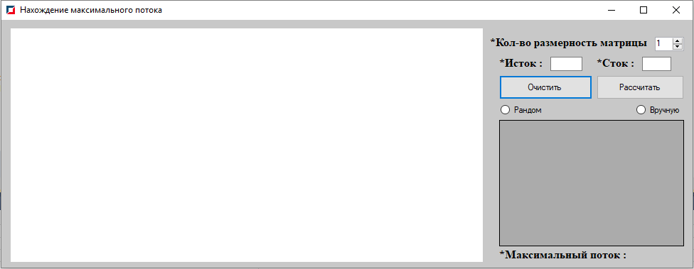
Рисунок 21 – Состояние программы при запуске.

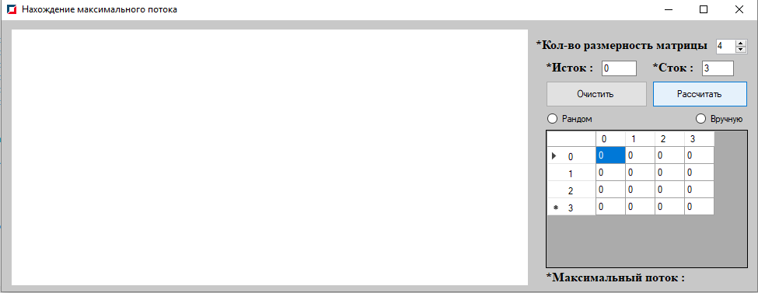
Рисунок 22 – Состояние программы при вводе данных.

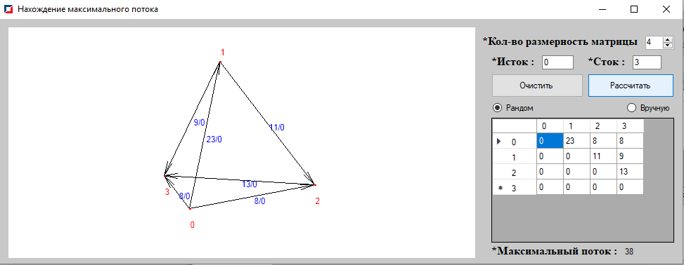
Рисунок 23 – Состояние программы после её выполнения.

Заключение
В ходе работы был реализован алгоритм для нахождения максимального потока в транспортной сети. Для решения поставленной задачи был выбран алгоритм Форда - Фалкерсона. Были использованы возможности языка программирования C++ и фреймворка windows forms, базированного на visual studio 10. Были применены многие методы и особенности языковой структуры си++. Поставленная задача была полностью реализована.

